伴走型小規模事業者支援推進事業
貴社のお悩みをお助けします！
ものづくりドック（製造業支援事業）参加者募集
～製造業を巡る課題をコンサルティング＆IoT活用で解決の糸口を探ります～

袋井商工会議所では、経営発達支援計画認定に基づき、令和元年度の伴走型小規模事業者支援推進事業の一環として、小規模事業者を対象とした「ものづくり支援」を企画致しました。
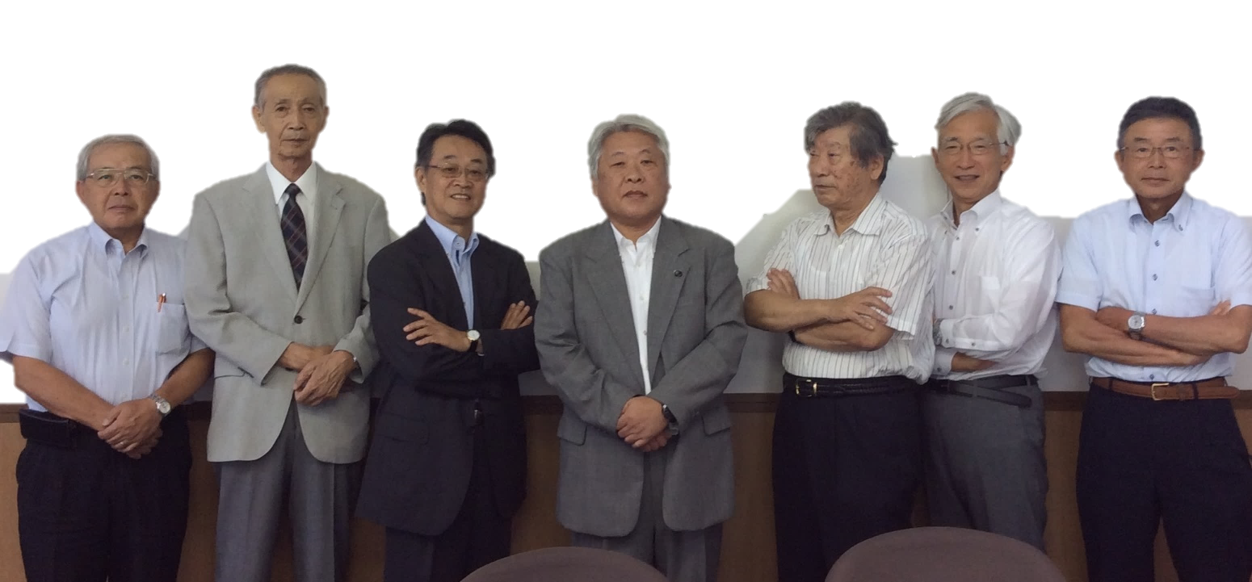
本支援事業は、専門コンサルタント複数名での現状分析診断に加えて、動作解析を行うIoTツールを組合わせて、貴社の生産性向上に結び付けるヒントを導き出します。また、下請け依存から自社商品開発へのチャレンジや、既存技術分野を活かした新規参入検討分野へのサポート等ものづくりに関する健康診断事業と捉えております。お気軽に本事業に参加してみませんか！

対象企業 :製造業・小規模事業者（20名以下が支援対象）
支援先数 :3社～4社
支援期間 :全4回 (11月～翌年1月・裏面参照)
参 加 料 :無料 (但し、補助金非該当内容依頼は実費請求)
申込〆切 :令和元年10月31日（木）まで (下記の申込書に
所定事項をご記入の上FAXにてお申込み下さい。
主 催 :袋井商工会議所
中小企業相談所(担当:富永) tel.0538-42-6151
【講師陣】ベストブレーン所属コンサルタント
静岡県西部地域を基盤に活躍する経営コンサルタント集団。
スズキ・ヤマハ・ヤマハ発動機・凸版印刷・ミネベヤ等前職での長年の実務経験を活かしたコンサルティングには定評がある。
チームコンサルをコンセプトに多面的で実務・実践型の支援を目指している。

ものづくりドック 参加申込書 (担当:富永)

袋井商工会議所 行 FAX.0538-42-9871 ※このままFAXして下さい。
事業所名 |  | 公式Web URL | http://
所在地 | 〒 - | 連絡先 | TEL ( ) -  FAX ( ) -  E-Mail @
製造品目 |  | 依頼内容
※ご記入いただいた情報は、袋井商工会議所個人情報保護管理規程に基づき、管理と運営を致します。

【 支援事業のイメージ 】
複数の専門家による
コンサルティング
複数の専門家によるヒアリングをベースに、生産ラインの稼働状況、工場製造ラインレイアウトの検証、自社の保有技術整理による進出分野検討等の現状診断を目的に、経営課題を明確化する。

IoTツールによる
動作解析
現状の生産状況を動画に記録し、それを動作解析することで、課題を導きだす。専門家によるコンサルティングを加えて、改善策と比較シミュレーションをすることで、課題解消の見える化サービスを提供する。
課題解消シート
の策定
コンサルティングとIoTツールによる解析結果を踏まえて、事業参加企業の生産性向上等をはかる「課題解消シート」を作成し、報告を行う。

12月初旬～下旬
専門家内での検討
診断ステップ

^{令和元年}12月/初旬～下旬○
専門家内での検討
^{令和元年}11月/初旬○
キックオフ・ミーティング

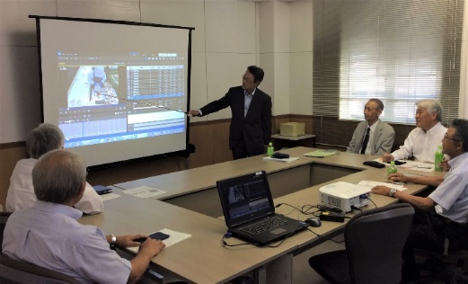
◎専門家をまじえた自社課題の整理
・地場企業に多くみられる「課題マップ」や「課題整理チェックシート」
を活用しながら、日ごろ混沌としていた社長さんの想いを整理し、
課題の「見える化」をはかっていきます。
【会場】 袋井商工会議所 2F会議室
企業概況診断
^{令和元年}11月/中旬

◎個別診断(1回目)
・会社に専門家(2人)がお伺いし、テーブルミーティングの形で進めます。
◎課題の要因を掴む
複数の専門家による多面的な見方とIT診断の結果をもとに、
「企業の課題」と「その解決にむけての方向性」を検討していきます

・業界全体の動きや、自社の管理実態などを通じて、自社の「強み
や「弱み」を把握しながら、社長さんが抱えている自社課題がなぜ発
生しているのかを探っていきます。
【会場】 各企業さまへ訪問
現場診断+財務診断
^{令和元年}12月/初旬

◎個別診断(2回目)
◎専門家による問題点抽出
・財務・・・損益分岐点、付加価値、キャシュフロー、バリューチェーン、PPMなど
・生産・・・レイアウト、現場7つのムダ、IE分析、動作分析、5S状況など
診断結果報告会
^{令和2年}2月/上旬～中旬
◎動画での動作解析
【会場】 各企業さまへ訪問
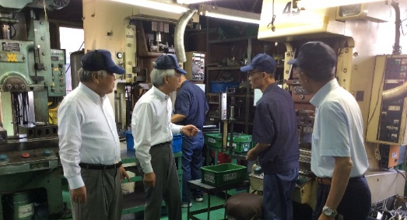
◎現状分析結果と改善の方向性
・現状チェックシート
・課題分析結果シート
・課題解決に向けた方向性の説明資料
【会場】袋井商工会議所 2F会議室

